研究生网上评估操作流程

1.登录研究生信息管理系统:
http://gs.gdufs.edu.cn/ssfw/login_cas.jsp（建议使用chrom\火狐等非ie内核浏览器）
2.在统一身份认证页面输入数字广外账号和密码后，点击登陆。
3.登录后点击左侧菜单：培养管理-网上评教，如下图所示：
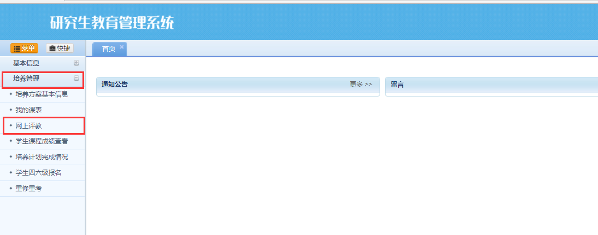
4.进入评教页面后请认真阅读评教说明
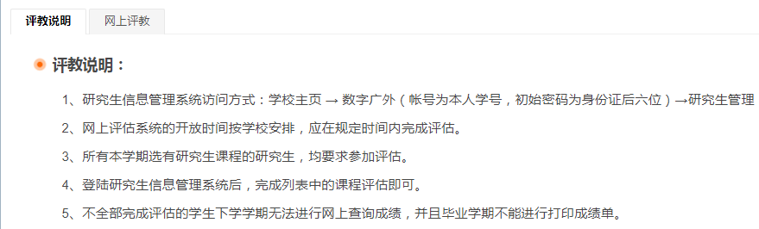
5.点击右侧网上评教，进入待评课程页面
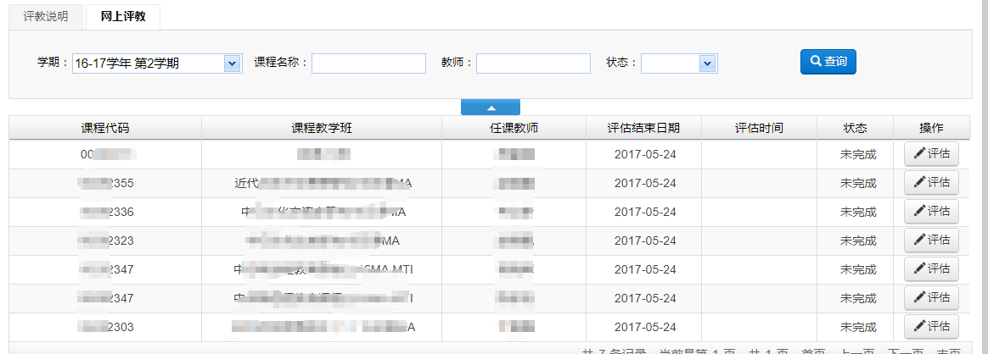
6.选择课程进入课程评估详细页，选择对应评价等级，完成课程评价。
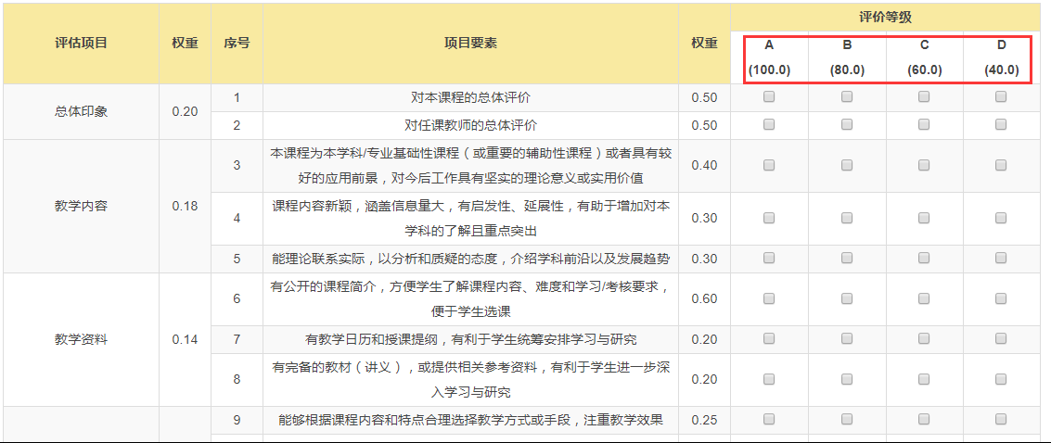
7.未完成评估的课程，点击“保存”按钮，再次进入后可继续对该门课程进行评价；已完成的问卷，点击“提交”按钮，则完成该门课程评价。（注意：在教学评估时，一但提交将无法收回，请各位同学认真、慎重对待教学评估中每一项指标，客观评教）
8.请在规定时间内认真完成所有课程的评价，如在评价过程中遇到课程或教师对应错误的问题，请与各教学单位教学秘书联系。

